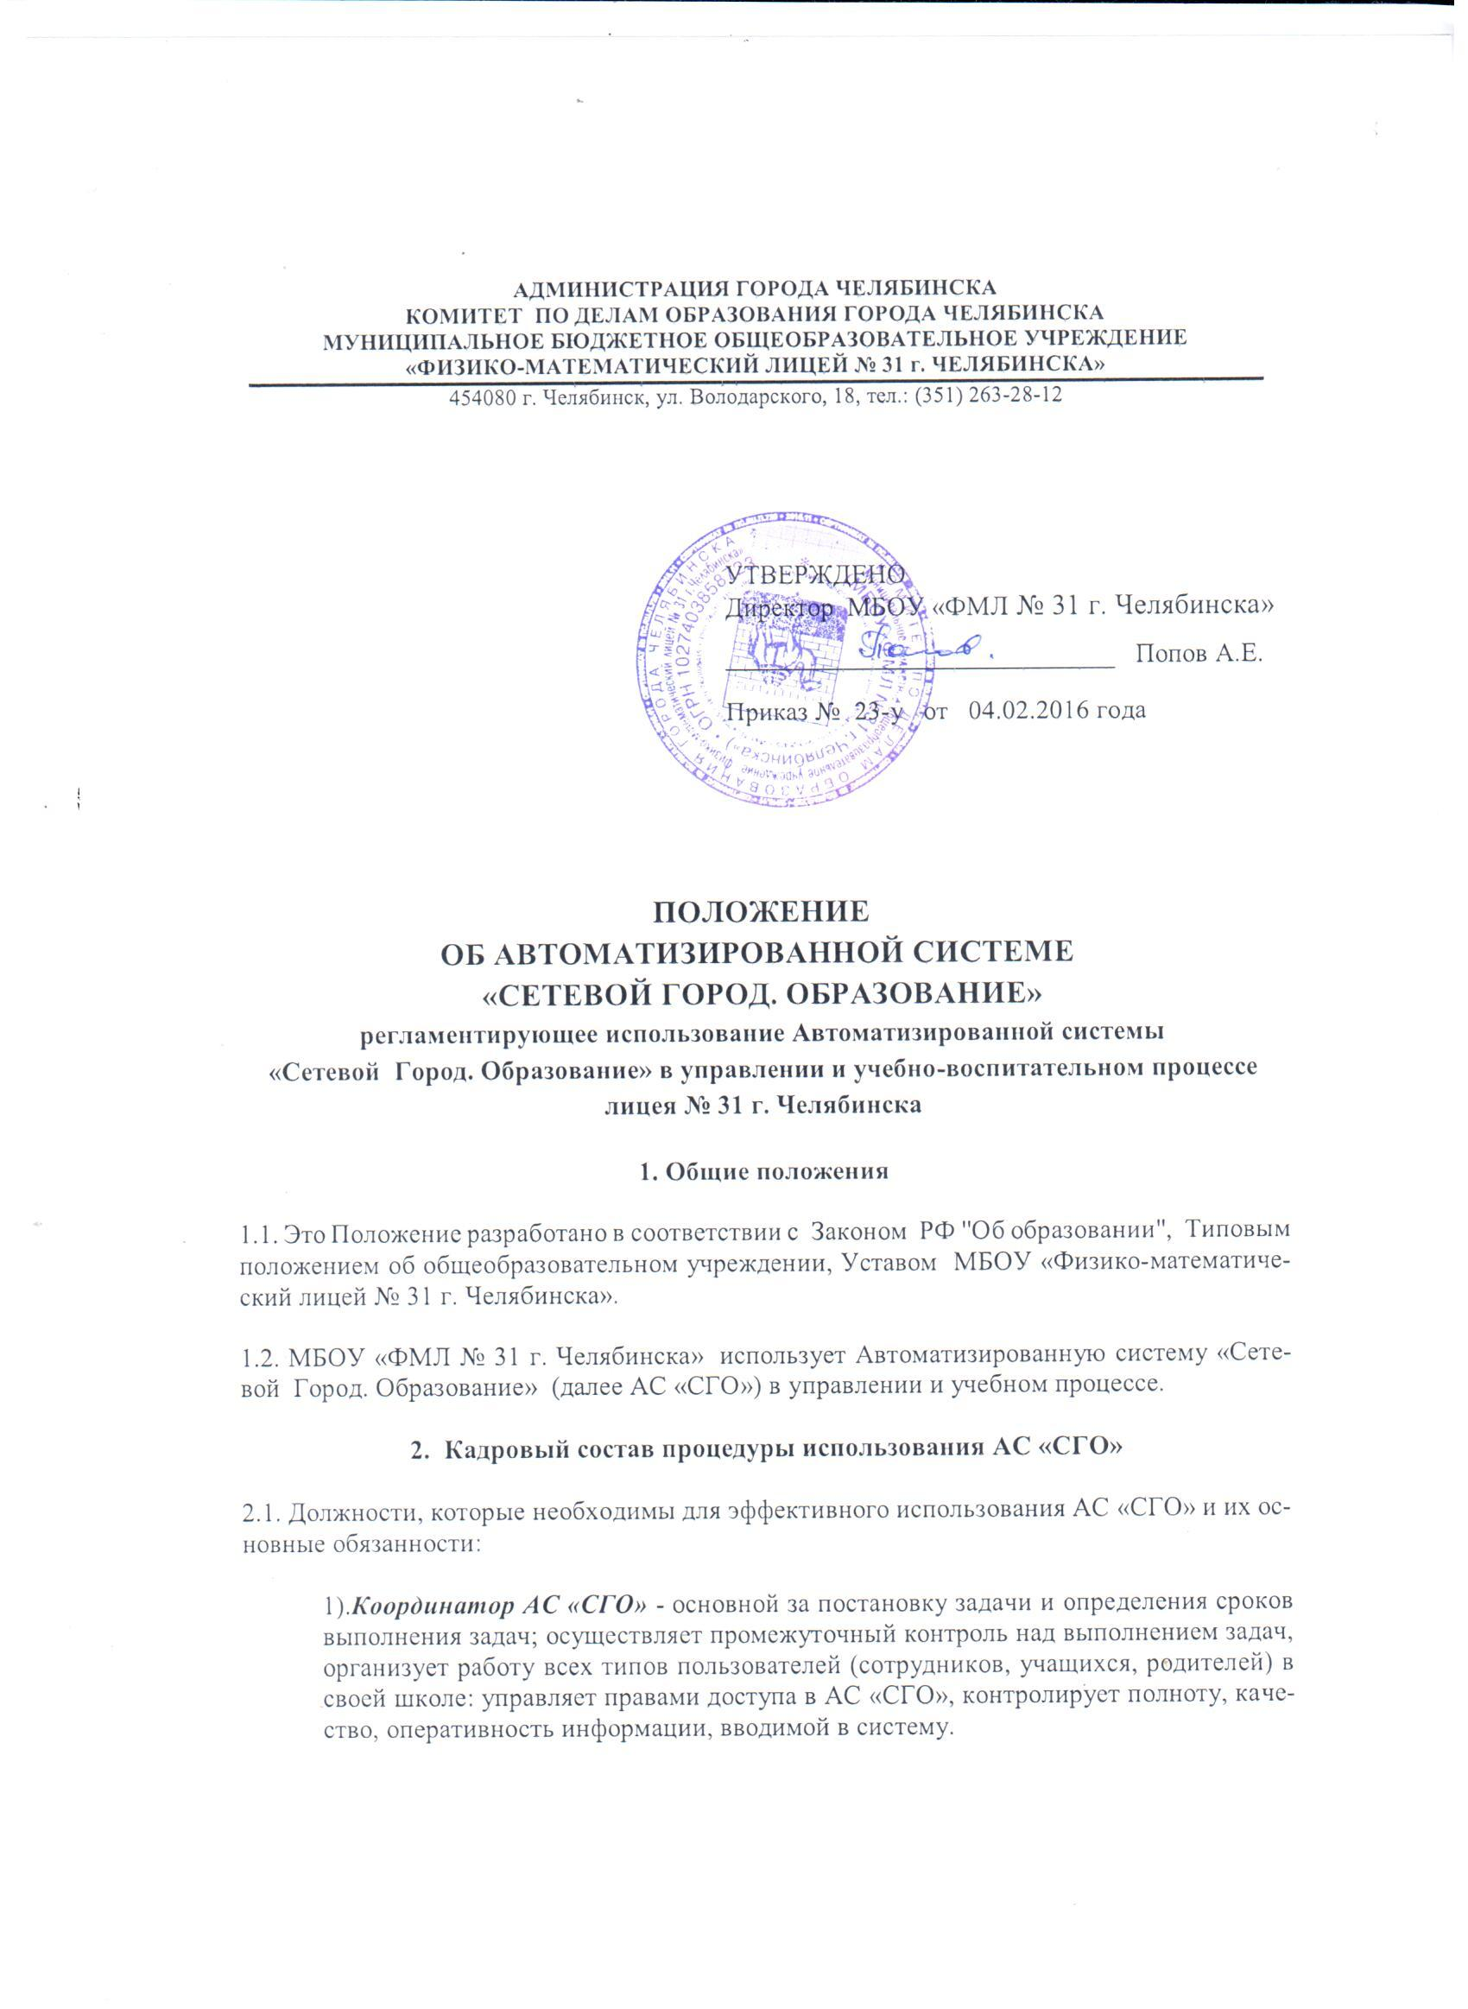
АДМИНИСТРАЦИЯ ГОРОДА ЧЕЛЯБИНСКА

КОМИТЕТ ПО ДЕЛАМ ОБРАЗОВАНИЯ ГОРОДА ЧЕЛЯБИНСКА

МУНИЦИПАЛЬНОЕ БЮДЖЕТНОЕ ОБЩЕОБРАЗОВАТЕЛЬНОЕ УЧРЕЖДЕНИЕ
«ФИЗИКО-МАТЕМАТИЧЕСКИЙ ЛИЦЕЙ № 31 г. ЧЕЛЯБИНСКА»

454080 г. Челябинск, ул. Володарского, 18, тел.: (351) 263-28-12

УТВЕРЖДЕНО
Директор МБОУ «ФМЛ № 31 г. Челябинска»
_____________________________ Попов А.Е.
Приказ № 23-у от 04.02.2016 года

ПОЛОЖЕНИЕ
ОБ АВТОМАТИЗИРОВАННОЙ СИСТЕМЕ
«СЕТЕВОЙ ГОРОД. ОБРАЗОВАНИЕ»
регламентирующее использование Автоматизированной системы
«Сетевой Город. Образование» в управлении и учебно-воспитательном процессе
лицея № 31 г. Челябинска

1. Общие положения

1.1. Это Положение разработано в соответствии с Законом РФ "Об образовании", Типовым положением об общеобразовательном учреждении, Уставом МБОУ «Физико-математический лицей № 31 г. Челябинска».

1.2. МБОУ «ФМЛ № 31 г. Челябинска» использует Автоматизированную систему «Сетевой Город. Образование» (далее АС «СГО») в управлении и учебном процессе.

2. Кадровый состав процедуры использования АС «СГО»

2.1. Должности, которые необходимы для эффективного использования АС «СГО» и их основные обязанности:

1).Координатор АС «СГО» - основной за постановку задачи и определения сроков выполнения задач; осуществляет промежуточный контроль над выполнением задач, организует работу всех типов пользователей (сотрудников, учащихся, родителей) в своей школе: управляет правами доступа в АС «СГО», контролирует полноту, качество, оперативность информации, вводимой в систему.
2).Сетевой классный руководитель – ответственный за ввод данных по учащимся своего класса, а также за ведение текущих записей в электронный классный журнал АС «СГО» по своему классу.
3).Сетевой системный администратор – занимается введением данных в АС «СГО» на начальном этапе внедрения; предоставляет консультации и обучает (при необходимости) других участников проекта.
5) Системный оператор – осуществляет оперативные изменения в контингенте учащихся, вводит информацию по движению (выбытие, прибытие, перевод из класса в класс).
4).Представитель родительского комитета для обеспечения связи с родителями– один или группа родителей, которые осуществляют связь координатора АС «СГО» с родителями. В обязанности входит: анкетирование родителей; сбор сведений относительно отчетов перед родительскими собраниями; если требуется, помощь в сборе данных для внесения в электронном виде.

2.2. Кадровый состав процесса использования АС «СГО»:

№ | Название должности | Количество (чел.)
1 | Координатор АС «СГО» | 1
2 | Сетевые классные руководители | По числу классов в лицее
3 | Сетевой системный администратор | 1
4 | Системный оператор | 1
5 | Представитель родительского комитета для обеспечения связей с родителями | По числу классов в лицее

2.3. Все должности для обеспечения процесса использования АС «СГО» являются внутришкольными и утверждаются приказом. Назначение на должность в проекте АС «СГО» не освобождает работников от их повседневных обязанностей, определенных в учебном плане и введенными должностными инструкциями. Такие освобождения могут быть осуществлены по желанию работника и в соответствии с Трудовым кодексом РФ.

2.4. Запись о назначении на должности в проекте АС «СГО» в трудовой книжке не осуществляется.

3. Порядок использования АС «СГО»
в управлении и учебно-воспитательном процессе учебного заведения

3.1 Общее управление работой в лицее (на основе АС «СГО») осуществляется директором, который издает Приказ и утверждает Положение об АС «СГО».

3.2. Непосредственное руководство работами, которые связаны с управлением, обслуживанием и поддержкой системы АС «СГО» (включая все модули и функции системы), общеобразовательным учебным заведением осуществляет координатор АС «СГО».
Координатор:
· определяют состав исполнителей обязательных работ в системе АС «СГО» (руководящих, педагогических работников, учеников, родителей);
· планируют, организуют условия для работы исполнителей;
· контролируют условия осуществления работ в системе АС «СГО», определенных этим Положением;
· отвечают за соблюдение сроков выполнения работ и организации отчетности участникам учебного процесса;
· отчитываются перед участниками учебно-воспитательного процесса о состоянии внедрения и использования системы АС «СГО».
3.3. Работы, которые связаны с обеспечением бесперебойной работы в системе и работы, которые связаны с обеспечением безопасности, выполняет Сетевой системный администратор.

3.4. Ежедневные работы по заполнению, введению информации и поддержке работы модулей системы, составлении отчетов, предоставление консультаций учителям выполняют Сетевой системный администратор и Сетевые классные руководители.

3.5. Учителя-предметники выполняют регулярно следующую работу:
- вводят в раздел «Планирование уроков» тематическое планирование предметного курса на текущий учебный год;
- фиксируют прохождение учебного материала в соответствии с календарно-тематическим планированием;
ведут своевременный и систематический учет текущей успеваемости учащихся;
- выставляют итоговые отметки за триместры и за учебный год в соответствии с Положением о текущей и промежуточной аттестации;
- систематически отмечают отсутствующих на уроке учащихся.

3.6. Координатор АС «СГО»совместно с Сетевыми классными руководителями:
· готовят отчеты и другие материалы для оглашения участникам учебно-воспитательного процесса;
· готовят предложения для подключения новых возможностей системы;
· наблюдают за работой в системе учителей и учеников.

3.7. Координатор АС «СГО» совместно с заместителем директора по учебной работе распечатку классных журналов по итогам учебного года и обеспечивают хранение журналов на бумажном носителе.

3.8. Директор учебного заведения отчитывается о ходе и результатах работы перед органами общественного самоуправления заведения и, при необходимости, органа управления образованием или другими учредителями данного учебного заведения, в установленные ими сроки.

